INFORME SOBRE ISAAC NEWTON
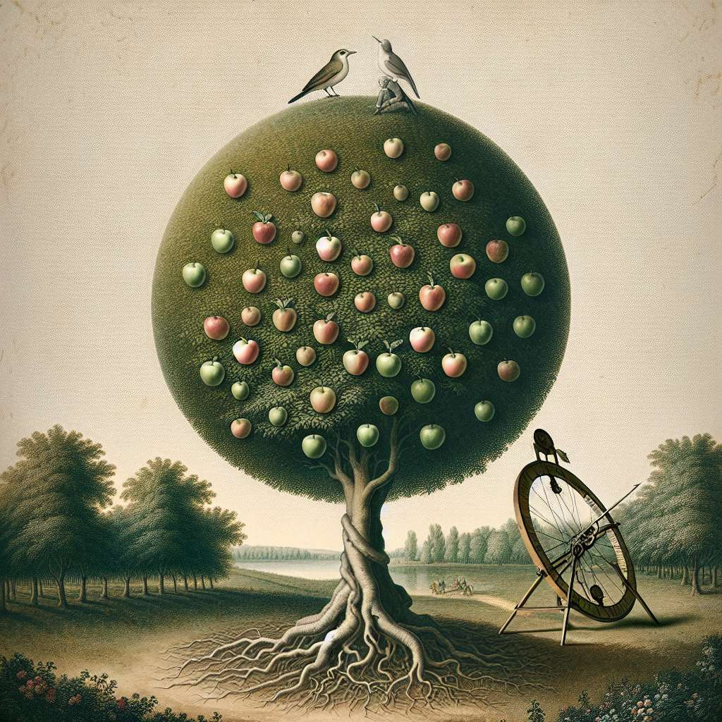
Introducción:
Isaac Newton fue un científico y matemático reconocido por ser uno de los más influyentes de la historia. Sus descubrimientos revolucionaron el campo de la física y sentaron las bases para el desarrollo de la mecánica clásica. Newton nació el 25 de diciembre de 1642 en Woolsthorpe, Lincolnshire, Inglaterra, y falleció el 20 de marzo de 1727 en Kensington, Londres. Durante su vida, realizó numerosas contribuciones en diferentes áreas de la ciencia, desde la óptica hasta el cálculo diferencial e integral.
Desarrollo:
1. Primeros años y educación:
Isaac Newton nació prematuramente. Su padre murió antes de su nacimiento y fue criado por su madre y su abuela. Durante su infancia, mostró un interés particular por la mecánica y la naturaleza, construyendo juguetes y dispositivos mecánicos. En 1661, comenzó sus estudios en la Universidad de Cambridge, donde se dedicó principalmente a la matemática.
2. Leyes del movimiento:
Una de las contribuciones más importantes de Newton fue el desarrollo de las tres leyes del movimiento, que son conocidas como las leyes de Newton. Estas leyes establecen cómo los objetos se mueven bajo la influencia de las fuerzas. La primera ley, conocida como la ley de la inercia, establece que un objeto en reposo permanecerá en reposo y un objeto en movimiento continuará en movimiento con la misma velocidad y en la misma dirección, a menos que una fuerza externa actúe sobre él. La segunda ley establece que la aceleración de un objeto es directamente proporcional a la fuerza neta aplicada sobre él e inversamente proporcional a su masa. La tercera ley establece que por cada acción, hay una reacción igual y opuesta.
3. Ley de la gravitación universal:
Otro de los logros más significativos de Newton fue la formulación de la ley de la gravitación universal. Esta ley establece que todos los objetos con masa se atraen entre sí con una fuerza directamente proporcional al producto de sus masas e inversamente proporcional al cuadrado de la distancia que los separa. Gracias a esta ley, fue capaz de explicar las órbitas de los planetas alrededor del Sol.
4. Óptica:
Newton también realizó importantes contribuciones en el campo de la óptica. En su obra "Óptica" publicada en 1704, describió la descomposición de la luz blanca en sus componentes individuales mediante un prisma. Además, propuso la teoría corpuscular de la luz, que establece que la luz está compuesta por partículas llamadas corpúsculos.
5. Cálculo diferencial e integral:
Newton también compartió crédito con Leibniz en el desarrollo del cálculo diferencial e integral. En su obra "Philosophiæ Naturalis Principia Mathematica", publicada en 1687, utilizó el cálculo para describir las leyes del movimiento y la gravitación.
Conclusión:
Isaac Newton fue un científico excepcional cuyos descubrimientos y teorías transformaron completamente nuestra comprensión de la física y sentaron las bases para el desarrollo de la mecánica clásica. Sus leyes del movimiento y la ley de la gravitación universal siguen siendo fundamentales en la física moderna. Además, sus contribuciones en el campo de la óptica y el cálculo también son de gran importancia. Newton dejó un legado duradero en la ciencia y su trabajo continúa siendo estudiado y aplicado en la actualidad.
Bibliografía:
- Westfall, R. S. (1993). The life of Isaac Newton. Cambridge University Press.
- White, M. (1997). Isaac Newton: The last sorcerer. Basic books.

